OA系统
权限介绍

广东**********有限公司
版权所有
目 录
1 引言 1
1.1 系统架构 1
1.2 所涉及技术 1
1.3 开发工具 1
1.4 表关系图 1
1.5 ORM关系图 2

引言

系统架构
此项目是利用Java EE开发的基于B/S架构的Web应用程序,采用struts2+spring+hibernate来实现系统的整体架构。其中JSP为表现层;所有JSP页面禁止使用Java脚本，结合struts2的表现层标签与JSTL标签，完成了全部的表现层功能：数据收集；数据表示和客户端数据校验；struts2作为本系统的MVC框架它的Action拦截用户所有的请求，包括系统的超链接和表单提交等，都由struts2控制请求的处理和转发。spring框架是该系统的核心部分，spring提供的IOC容器是业务逻辑组件Service和DAO组件的工厂，它负责生成并管理这些实例，借助Spring的依赖注入，各组件以松耦合的方式组合在一起，组件与组件之间的依赖正是通过Spring的依赖注入管理。其Service组件和DAO组件对象都采用面向接口编程的方式，从而降低该系统异构的代价。Hibernate为数据持久层，主要对数据进行持久化操作。

所涉及技术
Spring2.5、hibernate3、Struts2、jquery、dtree、jquery-easyui1.3、lucene、CXF
html编辑器：tiny_mce、poi

开发工具
eclipse3.2、oracle、tomcat6.0、pl/sql、svn、ant、visio、project、PowerDesigner

表关系图
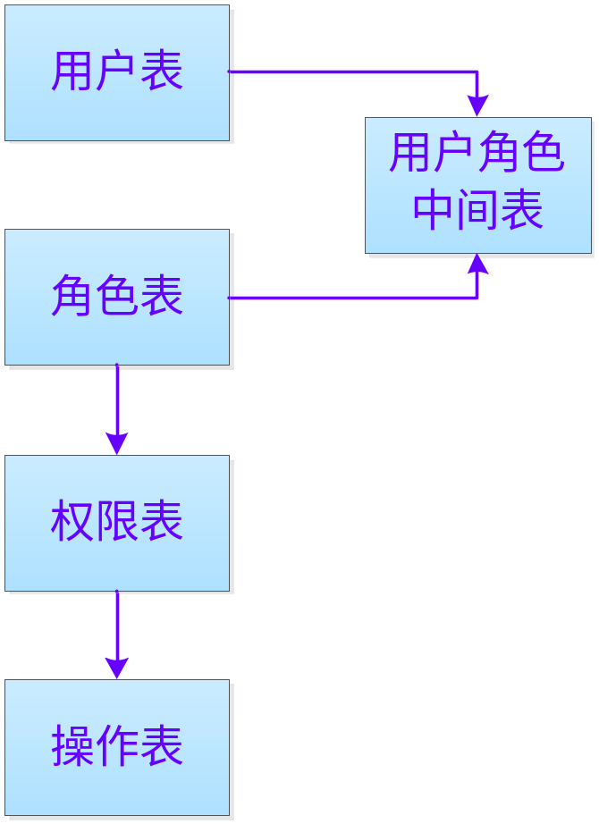
说明：
- 用户表与角色表通过中间表关联。
- 权限表会关联两张表[角色表] – [操作表]。

ORM关系图
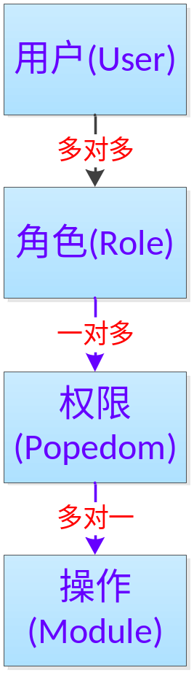
说明：
- 用户与角色存在多对多关联。
- 角色与权限存在一对多关联。
- 权限与操作存在多对一关联。
用户绑定了一个角色，那么就会拥有这个角色对应的多个权限。因为权限又与操作关联所以间接绑定了操作URL。

